Dr. Alberto João Jardim
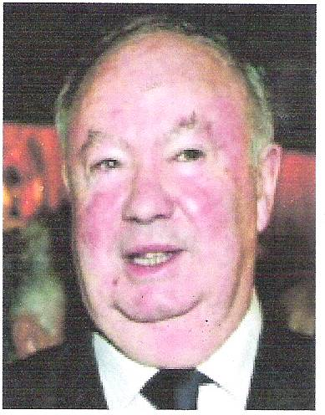
Alberto João Cardoso Gonçalves Jardim nasceu a 4 de Fevereiro de 1943 no Funchal.
É Presidente do Governo Regional da Madeira desde Março de 1978, além de ser também jornalista e advogado.
Já foi director do diário “Jornal da Madeira” e co-fundador do Partido Social Democrata da Madeira.
Actualmente é:
- vice-presidente do Partido Popular Europeu;
- membro do Conselho de Estado; do Conselho Superior de Defesa Nacional e do Conselho Superior de Segurança Interna, da República Portuguesa;
- membro do Comité das Regiões da União Europeia;
- etc…

Alberto João Cardoso Gonçalves Jardim was born 4th February 1943 in Funchal.
He is the President of the Government of Madeira since March, 1978, besides being a journalist and a lawyer.
Also, he was director of “Jornal da Madeira” (a regional newspaper) and co-founder of the Social Democrat Party in Madeira.
Nowadays he is:
- Vice president for the Popular European Party;
- Member of the State Council, Superior Council of the National Defense, Superior Council of Internal Security and Portuguese Republic;
- Member of the Committee of Regions from the European Union;

